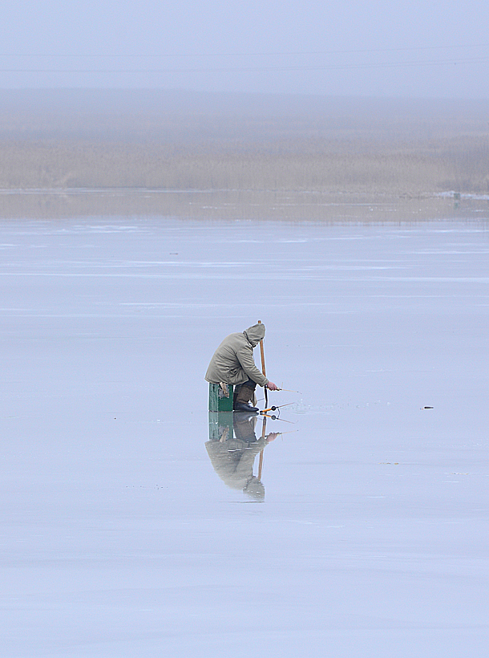ТЕХНИКА БЕЗОПАСНОСТИ НА ЛЬДУ

Безопасным для перехода является лед с зеленоватым оттенком и толщиной не менее 7 сантиметров.

Для безопасного перехода водоема по льду должны быть оборудованы ледовые переправы или проложены тропы. При их отсутствии необходимо убедиться в прочности льда с помощью пешни.

Не проверяйте прочность льда ударами ноги.

Во время движения по льду обходите опасные места и участки, покрытые толстым слоя снега, проявляйте особую осторожность в местах, где быстрое течение, родники, выступающие на поверхность кусты, трава, впадают в водоем ручьи, вливаются теплые сточные воды, ведется заготовка льда и есть прочие опасности.

Группы при переходе водоема по льду или на лыжах должны следовать друг за другом на дистанции 5-6 метров. Идущие сзади, должны быть готовы при необходимости оказать немедленную помощь впереди идущему. Во время движения лыжник, идущий первым, ударами палок должен проверять прочность льда и следить за его состоянием.

Перевозка грузов должна производиться на санях или других приспособлениях с возможно большей площадью опоры на поверхность.

Запрещается пользоваться на водоемах площадками для катания на коньках без тщательной проверки прочности льда, толщина которого должна быть не менее 12 см, а при массовом катании - не менее 25 см.

Коллективные выезды на подледный лов рыбы должны проводиться по согласованию с органами местного самоуправления и ГИМС МЧС по Красноярскому краю. Руководители организаций назначают своими приказами ответственных лиц для обеспечения порядка в пути следования и на водоёмах и несут ответственность за организацию выезда на подледный лов рыбы. Ответственные лица должны пройти инструктаж в Государственной инспекции и получить соответствующую справку.

Несоблюдение установленных правил безопасности на льду может привести к трагическим последствиям.
Телефоны экстренных служб: 101
С сотового телефона: 112

